Садовый отпугиватель вредителей “SITITEK ГРОМ-ПРОФИ М”
- Принцип действия
Устройство вибрирует и излучает звуковые волны, которые негативно воздействуют на центральную нервную систему кротов, мышей, землероек, крыс, змей, сусликов и других земляных вредителей, заставляя их покидать территорию, на которой установлено устройство.
- Принцип работы устройства
При работе устройство использует следующие технологии: низкочастотные звуки и вибрацию.
Время работы звукового сигнала- 3 секунды (с интервалом 30 сек). После 10 циклов устройство переходит в режим вибрации. Вибромотор работает в течение 3 секунд (с перерывами между повторами 30 секунд). После трех циклов устройство возвращается к звуковому излучению.
Чередующие включения звукового генератора и вибромотора не дают возможность земляным вредителям приспособиться к воздействию на них прибора и заставляют покинуть привычную зону обитания.

- Использование устройства (см. рис. ниже)
- В устройстве используются 4 элемента питания типа «R20» 1,5В.
- Откройте верхнюю крышку устройства и установите 4 элемента питания «R20» 1,5В. При установке соблюдайте полярность, устанавливайте элементы питания стороной «+» вниз.
- Закройте верхнюю крышку. Устройство автоматически начнет работу.
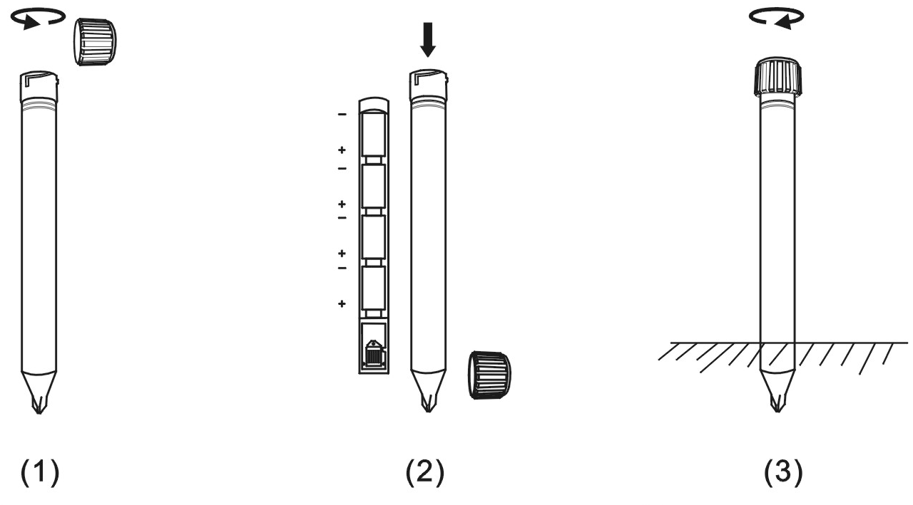
“откройте крышку” “установите элементы питания” “закройте верхнюю крышку”

Технические характеристики:
- Площадь действия: 1500м²
- Размеры: диаметр 56 мм, высота 415 мм
- Вес: 246 гр.
- Частота: 400Гц
- Питание: 4 х 1,5В (D / UM1 / R20)

